注意：此次选课包含三个内容，分别为“计算机科学导论MOOC”，“计算思维的结构MOOC”，“计算机科学导论SPOC” ，其选课步骤如下：
- 首先下载手机APP“中国大学MOOC”。
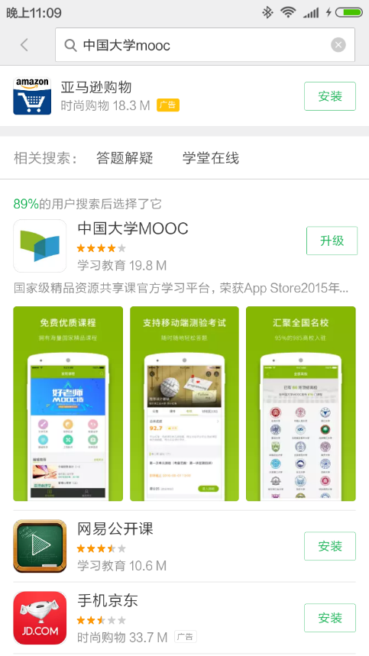
- 进入APP，点击屏幕下方的“我的学习”。

- 登陆，此处以微信登陆为例，不要用QQ或微博登录。
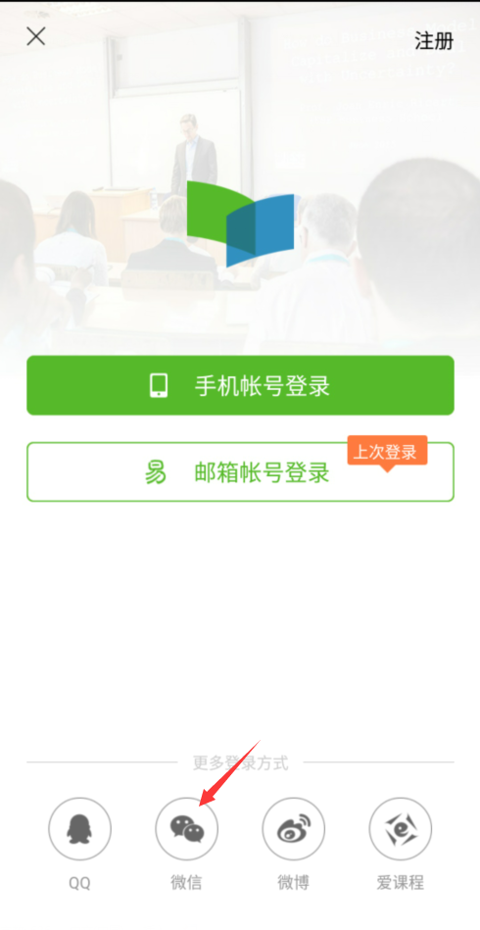

- 登陆后点击屏幕下方的“账号”，点击“设置”-“个人信息设置”，进入个人信息设置界面，把昵称改成“学号姓名”的形式（如16003020李华，中间不加任何符号，若遇到只能输入学号，无法输入姓名的情况，请尝试姓名逐字输入）。
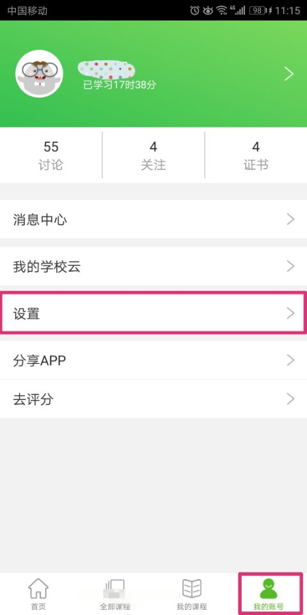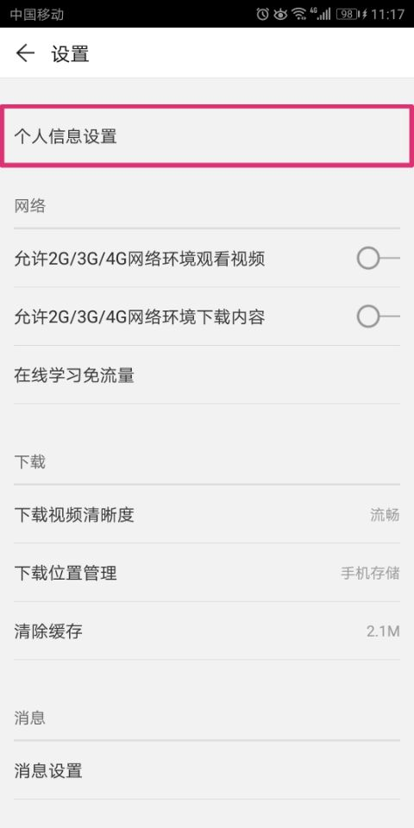

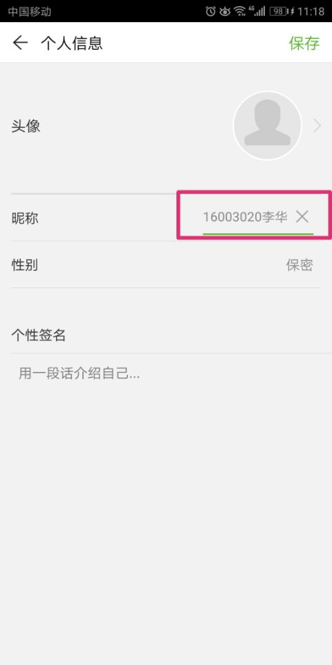
- 返回到首页，在上方搜索栏搜索“计算机科学导论”, 课程界面如下图右图所示。 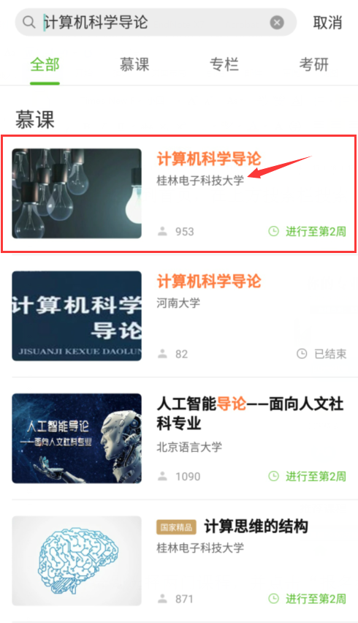
- 选择该门课程，，并点击“立即参加”，进入学习页面。

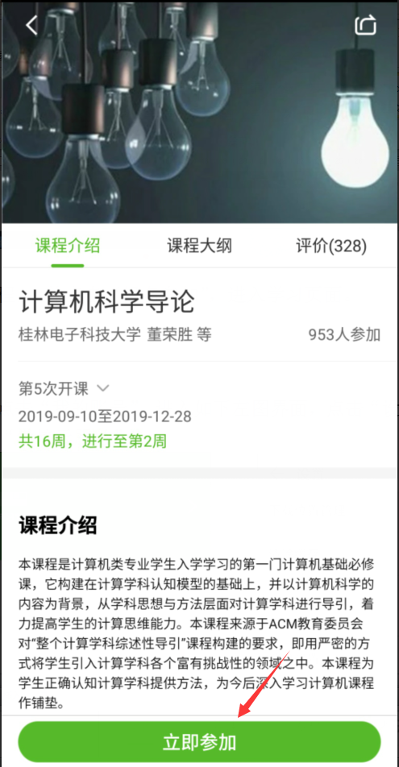
7.同样，在搜索栏搜索“计算思维的结构”，课程界面如下图所示。

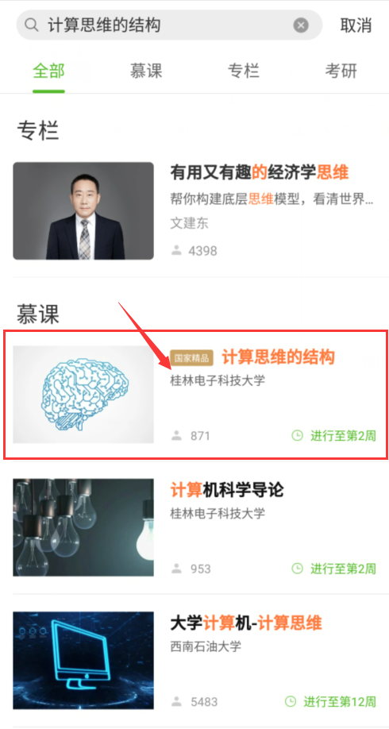
8. 选择该门课程，，并点击“立即参加”，进入学习页面。
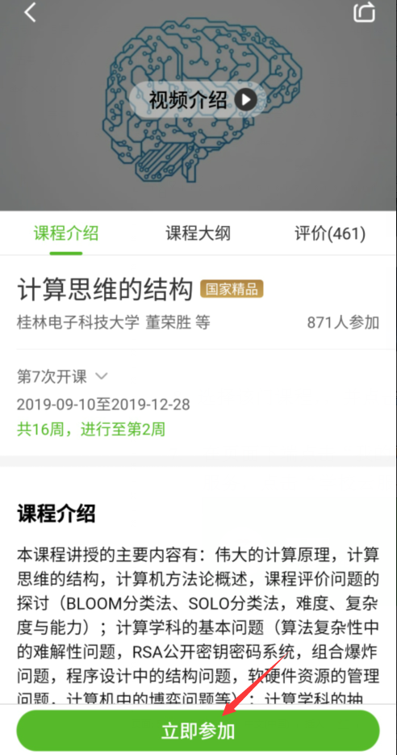
9.在页面下端点击“账号”，进入如下左图界面，点击“设置”，在设置页面里找到云服务，点击“学校云服务”
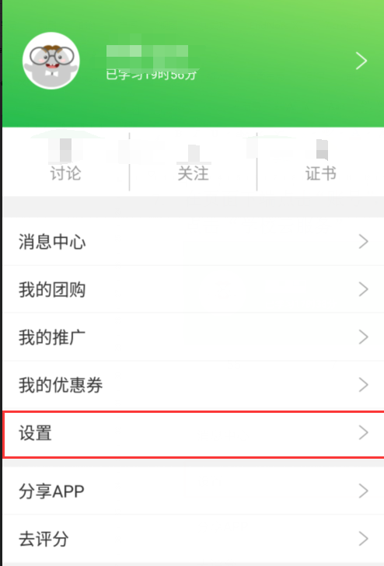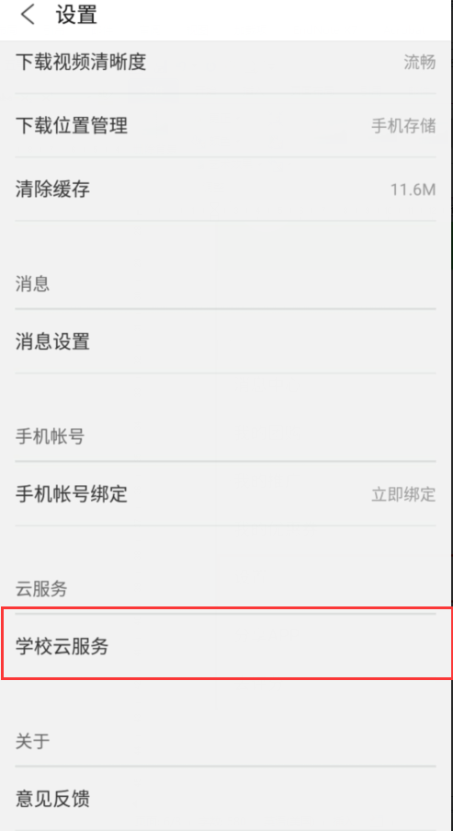
10.在下面左图在校学生认证界面，学校栏填写：桂林电子科技大学，学号栏填写自己的学号，点击“下一步”，进入下面右图界面，姓名栏填写自己的姓名，认证码栏填写：111111（六个1）
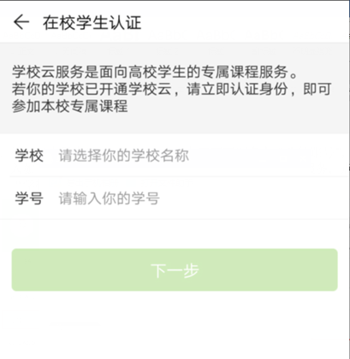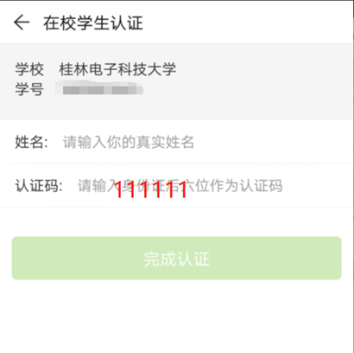
11.点击“完成认证”，进入下面左图界面。点击“本校专属课程”中的“计算机科学导论”（注：课程左上角有SPOC标识）进入下面右图界面，点击“立即参加”
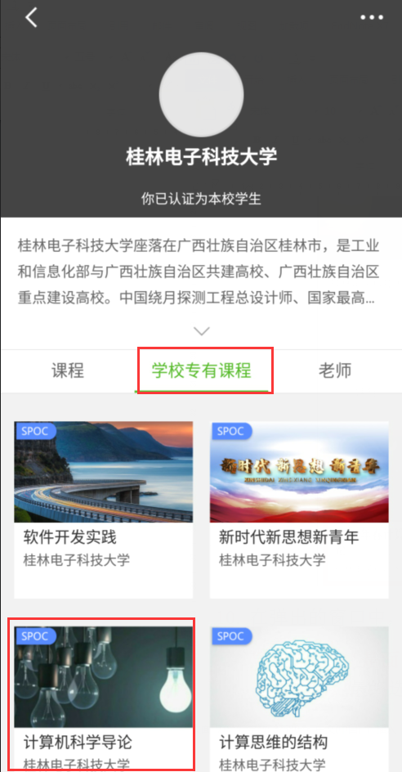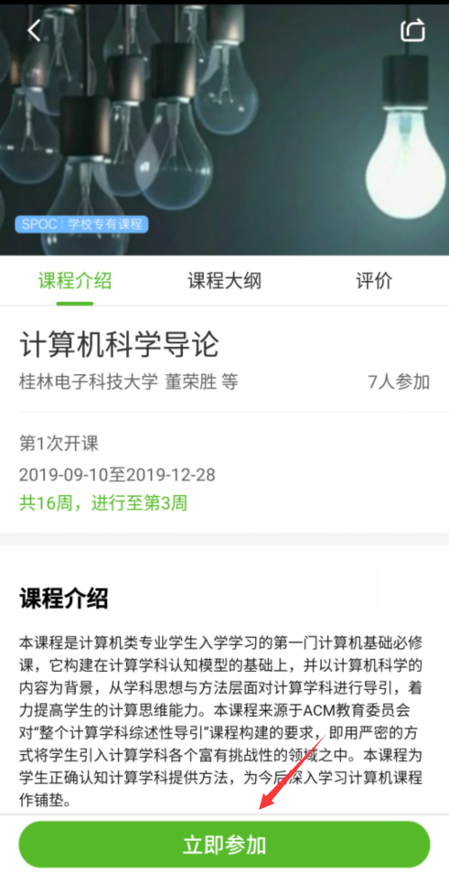
12.在弹出的窗口中，输入专有课程密码：2019cs012，即可完成选课。注：计算机科学导论MOOC是面向全社会的，SPOC只针对本校学生，便于统一管理，MOOC和SPOC是相通的。最终选课完成后的界面如下面右图所示。最终选课完成后的界面如下面右图所示。


